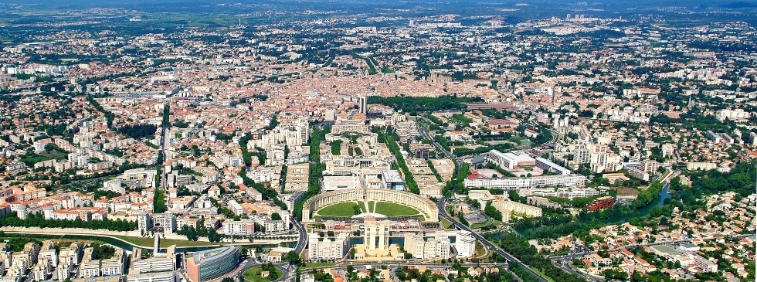

Fédération Française des Associations Philatéliques
92e CONGRÈS NATIONAL




Parc des Expositions, route de la Foire, 34470 PÉROLS

DOSSIER STANDS PRODUITS LOCAUX
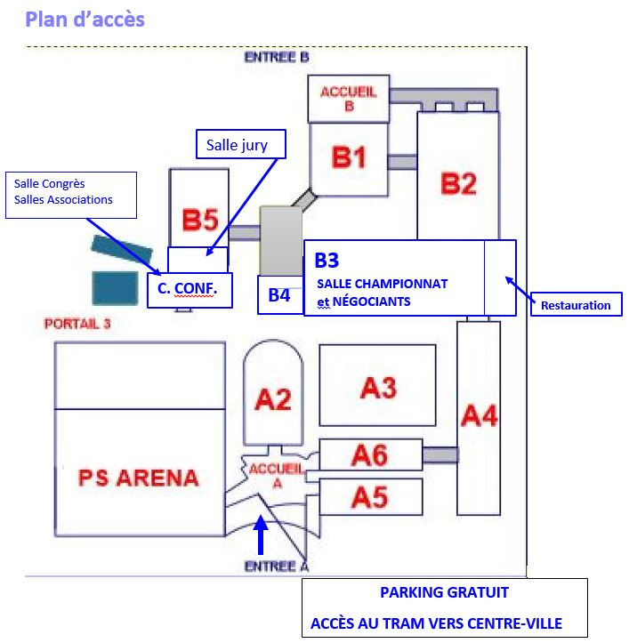




Montpellier, le 21 novembre 2018

Madame, Monsieur,

L'Association Philatélique de Montpellier et le Groupement Philatélique Languedoc-Roussillon se sont engagés à organiser le 92e Congrès de la Fédération Française des Associations Philatéliques du 7 au 10 juin 2019. Cette manifestation se tient chaque année alternativement à Paris et en province et attire plusieurs milliers de visiteurs. Le dimanche 9 juin le Congrès réunira quelque cinq cents délégués d'associations philatéliques dans la salle des Conférences du Parc des Expositions.
Le Parc des Expositions, route de la Foire à Pérols, accueillera le Championnat de France de philatélie avec plus de 10 000 feuilles d'album en compétition. Un salon regroupera 30 à 40 négociants en philatélie et un bureau de poste temporaire. Celui-ci mettra en vente anticipée un timbre-poste à diffusion nationale émis à un million d'exemplaires et dédié à Montpellier. Conformément au plan de la page 1, l'accueil du public se fera par le hall B4 qui dessert directement le hall B3.
Le Comité d'organisation met tout en œuvre pour la réussite de cette manifestation notamment en termes de communication (flyers, catalogues..). Nous souhaitons associer à cette manifestation d'audience nationale une sélection d'acteurs locaux. Vous trouverez ci-joint : le cahier des charges et le descriptif des stands ainsi que les différentes fiches de réservations. Une restauration sera assurée sur place par un traiteur, sous réserve d'une inscription préalable.
Souhaitant que vous réserviez un accueil favorable à ces conditions pour que nous puissions réussir ensemble cette manifestation, veuillez agréer, Madame, Monsieur, l'expression de nos plus distinguées salutations.

Le Président du Comité d'organisation,
Patrick Lacastaignerate
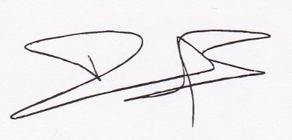

Toutes les correspondances sont à adresser à
PHILAFRANCE 2019 - Chez Michel Soulié, 315 route de Montpellier 34730 Prades-le-Lez

92e Congrès de la Fédération Française des Associations Philatéliques
CAHIER DES CHARGES ET CONDITIONS D'UTILISATION DES STANDS

ARTICLE 1
Le 92e Congrès de la Fédération Française des Associations Philatéliques se tiendra du vendredi 7 juin au lundi 10 juin 2019 au Parc des Expositions de Montpellier, route de la Foire à Pérols.
Les horaires d’ouverture au public sont, les vendredi, samedi et dimanche de 9h30 à 18h, et le lundi de 9h30 à 16h.
Aucune entrée ne sera tolérée avant 9 h aux participants qui devront être badgés. Les badges seront distribués sur le stand Phila-France 2019 dès votre arrivée à partir du jeudi 6 juin 2019.
Le salon est gardé 24h/24 à compter du jeudi 6 juin 18 h et jusqu’au lundi 10 juin 18 h, fin de l’événement.

ARTICLE 2
L’installation des participants se fera le jeudi 6 juin à partir de 9h30 après le retrait de leurs badges. Ces installations devront être terminées à 20 h. Aucune installation ne sera possible le vendredi matin.

ARTICLE 3
Les stands doivent être occupés en permanence pendant la durée du salon. Aucun stand ne sera rétrocédé. L’installation ne sera pas modifiée. Aucune publicité sonore n’est autorisée autre que celle prévue par l’organisation. Il est interdit de cuisiner à l’intérieur du stand. Il est interdit de fumer. Les animaux sont interdits.
Il est interdit de punaiser ou d'agrafer sur les panneaux en mélaminé, il faut prévoir des fixations par autocollant ou pâte à fixe.
Toute disparition de matériel mis à disposition et/ou toute dégradation du stand seront facturées à l’occupant.

ARTICLE 4
Sans objet pour les produits locaux

ARTICLE 5
Les négociants doivent être en possession de leur registre du commerce, photocopie à joindre au dossier.
Les commerçants en produits locaux devront être en conformité avec leur réglementation (ex : produits alimentaires).

Tous les participants devront expédier les documents à PHILA-FRANCE 2019 chez Michel Soulié, 315, route de Montpellier 34730 Prades-le-Lez
- La demande de mise à disposition d'un stand.
- Les chèques correspondants.
- La fiche de non recours et de non-responsabilité.
- Une attestation d’assurance en responsabilité civile avec extension pour ce salon.
- La demande de badges.
- Les éventuelles réservations d'encarts publicitaires et de repas de midi.

ARTICLE 6
En cas d’incident ou d’accident, si vous désirez que PHILA-FRANCE 2019 joigne un contact, vous donnerez ses coordonnées.

ARTICLE 7
Compte tenu de la qualification de la déclaration du Salon en Préfecture, seuls les commerçants ayant une inscription au Registre du commerce ou les Administrations postales sont autorisés à faire des actes de vente.

DESCRIPTIF DES STANDS
Module proposé de 3m x 3m soit 9m²
Panneaux modulaires mélaminés en alu blanc, hauteur 2,40 m
4 tables : linéaires de tables de 4,80 m
1 table desserte de 1,20 m en fond de stand et 2 chaises

En option: 3 prises électriques de 16A et un rail de 5 spots

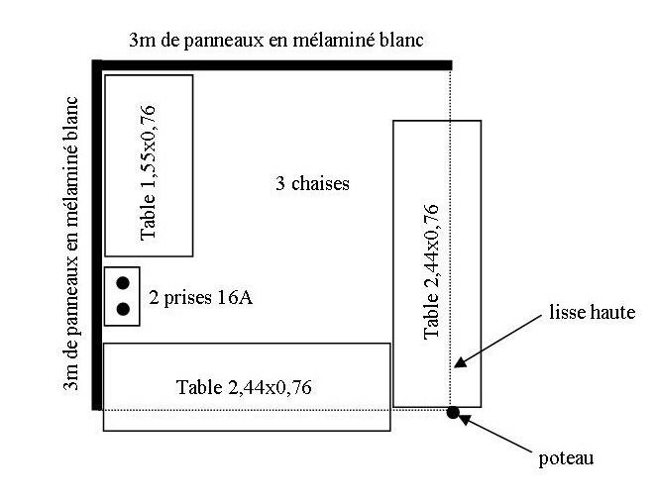
Nous restons à votre écoute pour toute autre demande sous réserve de faisabilité.

Option alimentation électrique : 50 € par stand

Option location de coffre-fort:  À votre charge, prendre contact  avec la société ci-contre: | Serrurerie VANAUD  Zone industrielle Fréjorgues Ouest  142, avenue Henri Fabre  34130 MAUGUIO  Contact: M. LÉON – Tel: 06 07 35 70 83

Option publicité dans le catalogue de l'exposition:  Tirage 3000 exemplaires en quadrichromie  Joindre votre modèle en format numérique par mail à:  philamontpellier2019@gmail.com | FORMAT  ¼ de page 12 x 5 cm : 75,00 € TTC  ⅓ de page : 100,00 € TTC  ½ de page 12 x 10 cm : 120,00 € TTC page entière 12 x 20 cm : 150,00 € TTC  2e et 3e de couverture : 200,00 € TTC

RÉSERVATION OBLIGATOIRE DE BADGES
ils seront disponibles à l'accueil de la manifestation
Raison sociale | Ville
Nom et prénom des personnes présentes sur le stand:

- -
- -
- -
DEMANDE DE MISE À
DISPOSITION D'UN STAND

Intitulé de votre société qui sera repris pour la description de votre stand :
Nom, Prénom
Adresse :
N° de téléphone :
Adresse mail:
N° d’inscription au RCS :

Je souhaite qu’un espace d’exposition soit mis à ma disposition au Parc des Expositions, route de la Foire à Pérols pour les quatre jours du 92e Congrès de la Fédération Française des Associations Philatéliques.

x 3,00 m de tables pour un montant de 200€ TTC
ou
x un stand de 9 m² pour un montant de 250€ TTC
x option coffret électrique : 50€ TTC
x option rail de 3 spots : 50€ TTC (uniquement pour le stand)

Je souscris à un encart publicitaire dans le catalogue : FORMAT …...................... PRIX …......................

J'ai pris connaissance du descriptif des stands, du cahier des charges et des conditions d'utilisation. J’en accepte les termes et vous adresse les documents mentionnés.
Je vous joins deux chèques à l'ordre de APM - PHILA-FRANCE 2019 :
- à titre d'arrhes un chèque de 100€
qui sera encaissé dès réception de mon inscription, + le prix de l'encart publicitaire ….................. €
soit un total de...........................€
- pour le solde un chèque de .................€ (100€ pour 3,00m de table ou 150€ pour un 9m² plus les options)
qui sera encaissé début juin 2019.

A......................................... Cachet et signature:

Le.......................................


NON-RECOURS et RESPONSABILITÉ

NOM.............................................................................................................................................

RAISON SOCIALE........................................................................................................................

ADRESSE.....................................................................................................................................

CODE POSTAL........................... VILLE.......................................................................................

Je soussigné,

déclare rester mon propre assureur pour mes biens qui seront exposés lors du Salon PHILA-FRANCE 2019 qui se tiendra au Parc des Expositions, route de la Foire à Montpellier du 7 au 10 juin 2019 ainsi que pour les dégâts ou accidents que je pourrais occasionner.

Le Comité d'organisation ne pourra être tenu responsable des vols, pertes ou dégâts causés sur le stand pendant toute la durée de la manifestation.

Je déclare renoncer à tout recours contre l'Association Philatélique de Montpellier, le Groupement Philatélique Languedoc-Roussillon, le Comité d'organisation et ses assureurs pour tous les dommages qui pourraient survenir durant le Salon PHILA-FRANCE 2019.

Je joins à la présente une attestation d'assurance en Responsabilité Civile pour ce salon pour la période du 6 juin (date d'installation) au 10 juin 2019.

à

Le

Cachet et Signature

INSCRIPTION AUX REPAS
HÉBERGEMENT

à remplir et à renvoyer accompagné du règlement avant le 2 janvier 2019

Ces réservations seront à retirer au stand accueil

Nom…....................................................................Prénom.............................................................

Adresse………………………………………………………………………………………………………

Code postal…….....................Ville...................................................................................................

Tel........................................ Adresse mail.....................................................................................

LES REPAS DE MIDI

Le comité d’organisation propose une restauration aux visiteurs qui désireraient déjeuner sur place.
Afin de faciliter l'organisation, nous vous remercions de bien vouloir vous inscrire au préalable.

Les repas à 22 euros comprennent :
un buffet d’entrées, un plat chaud, un buffet de fromages et un dessert au choix, avec eau, vin et café

Vendredi 7 juin 2019 Nombre de repas………........x 22 € = ...............euros

Samedi 8 juin 2019 Nombre de repas………........x 22 € = ...............euros

Dimanche 9 juin 2019 Nombre de repas………....... x 22 € = ...............euros

Lundi 10 juin 2019 Nombre de repas………….... x 22 € = ...............euros

Total = ...............euros (*)

(*) Merci de joindre le règlement à votre inscription ou à votre demande de mise à disposition d'un stand


CONTACT HÉBERGEMENT
Nous sommes
Votre interlocuteur privilégié pour
gérer la réservation de votre hébergement

Comment faire?
Contacter notre service dédié :
"Week-ends et Courts Séjours"

Une démarche simple et rapide


Téléphone : 33 (0)4 67 60 60 60
Site web : www.montpellier-tourisme.fr

FICHE
RÉCAPITULATIVE

à remplir et à renvoyer avant le 2 janvier 2019

Société………………………………………………………………………………………………………….

Nom.....................................................................Prénom....................................................................

Adresse…………………………………………………………………………………………………………

.............................................................................................................................................................

Code postal…….....................Ville.......................................................................................................

Tel................................................ …………… Mobile……………………………………………………

Courriel : ...............................................................................................

Merci d'inscrire les montants par rubrique (*) des fiches ci-jointes concernant:

La réservation de 3,00 m linéaire de table 200 € =...........................€
Ou
La réservation d’un stand de 9 m² 250 € =...........................€

L'inscription aux repas du midi 22 € x (nbre jours) =...........................€

La publicité dans le catalogue
(Joindre carte de visite – Indiquer le format………………….……) =…………………..€

L’option coffret électrique 50 € =…………………..€

L’option rail de 3 spots
(Uniquement pour le stand) 50 € =…………………..€

Total général =...........................€

Ci-joint un chèque de .......................euros à l'ordre de : A.P.M. – Phila-France 2019

Fiches et règlement à retourner à l’adresse suivante :
Michel SOULIÉ - Phila-France 2019, 315 route de Montpellier 34730 PRADES-le-LEZ

À..............................................................................le..................................................................

Cachet et signature:

